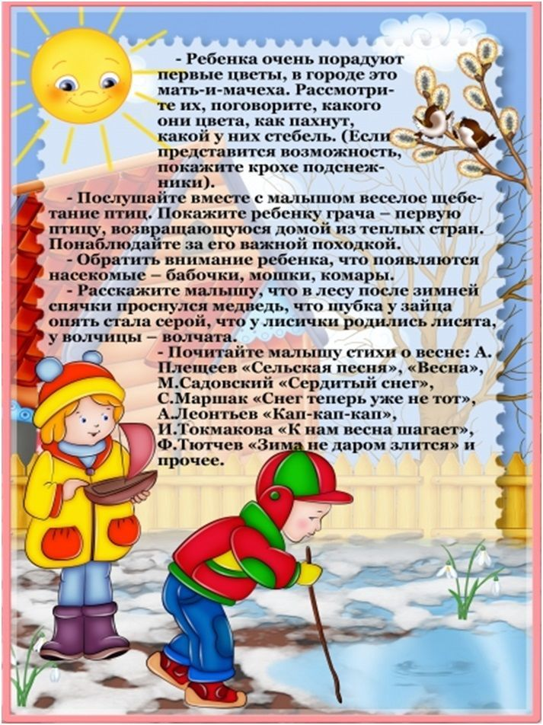 **УЧИТЕ РЕБЁНКА НАБЛЮДАТЬ!**